Приєднуйтесь до нас у пошуках північного сяйва, великого природного явища за Полярним колом! Під час екскурсії ми відвідали найкращі місця для цього досвіду. Ми виїдемо з міста, де панує світлове забруднення, приблизно на 30 хвилин, в залежності від погоди. Якщо вам пощастить, ви побачите вогні на шляху.
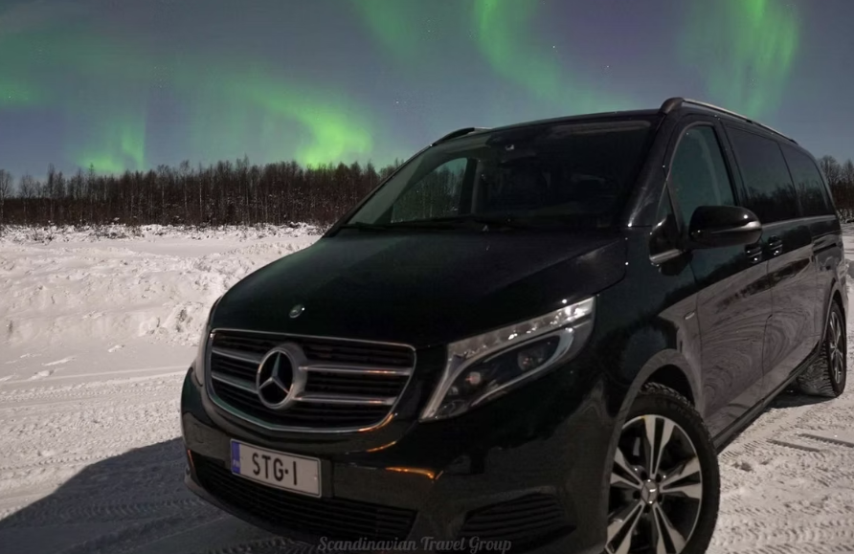
Візьміть із собою камеру та штатив і спробуйте зафіксувати ці чудові кольори. Поява полярного сяйва не гарантовано, але його часто можна побачити у вечірній час, коли небо чисте. Навіть без полярного сяйва арктичне зоряне небо прекрасне. Вам завжди знадобиться удача, щоб побачити світіння, тому що воно непередбачуване і можуть статися сюрпризи! Теплий ягідний сік і пряники ми візьмемо з собою в машину.

ВКЛЮЧАЄ
- Комфортабельний транспорт.
- Супровід протягом всієї програми.
- Теплий напій (ягідний сік/кава).
- Імбирне печиво.

У КОМПЛЕКТ НЕ ВХОДИТЬ
Теплий зимовий одяг.

РЕКОМЕНДАЦІЯ
- Рекомендуємо носити теплий зимовий одяг.
- Його можна орендувати окремо. Вкажіть, будь ласка, розміри взуття, штанів і куртки.
АНУЛЯЦІЯ БРОНЮВАННЯ
Ми стягуємо комісію за скасування в розмірі 100%, якщо бронювання скасовано за 7 днів або менше до початку активності.
Ми стягуємо комісію за скасування в розмірі 50%, якщо бронювання скасовано за 21 день або менше до події.
Ми стягуємо комісію за скасування в розмірі 10%, якщо бронювання скасовано за 365 днів або менше до події.
ЗВЕРНІТЬ УВАГУ
- Ми не гарантуємо, що ви побачите північне сяйво в цій програмі, але ми гарантуємо вам найвищі шанси його побачити.
- Зверніть увагу, що термоодяг за цією програмою недоступний.
МІСЦЯ ЗУСТРІЧЕЙ
Сафарімаркет в Levi Center (адреса: Keskuskuja 2 B 3)

